Изменения в Устав Меловатского сельского поселения Калачеевского муниципального района Воронежской области приняты на заседании Совета народных депутатов Меловатского сельского поселения Калачеевского муниципального района Воронежской области решением № 75 от «10» мая 2017 года
Глава Меловатского сельского поселения Калачеевского муниципального района Воронежской области
______________/И.И. Демиденко

ИЗМЕНЕНИЯ В УСТАВ

МЕЛОВАТСКОГО СЕЛЬСКОГО ПОСЕЛЕНИЯ КАЛАЧЕЕВСКОГО МУНИЦИПАЛЬНОГО РАЙОНА
ВОРОНЕЖСКОЙ ОБЛАСТИ

2017 г.

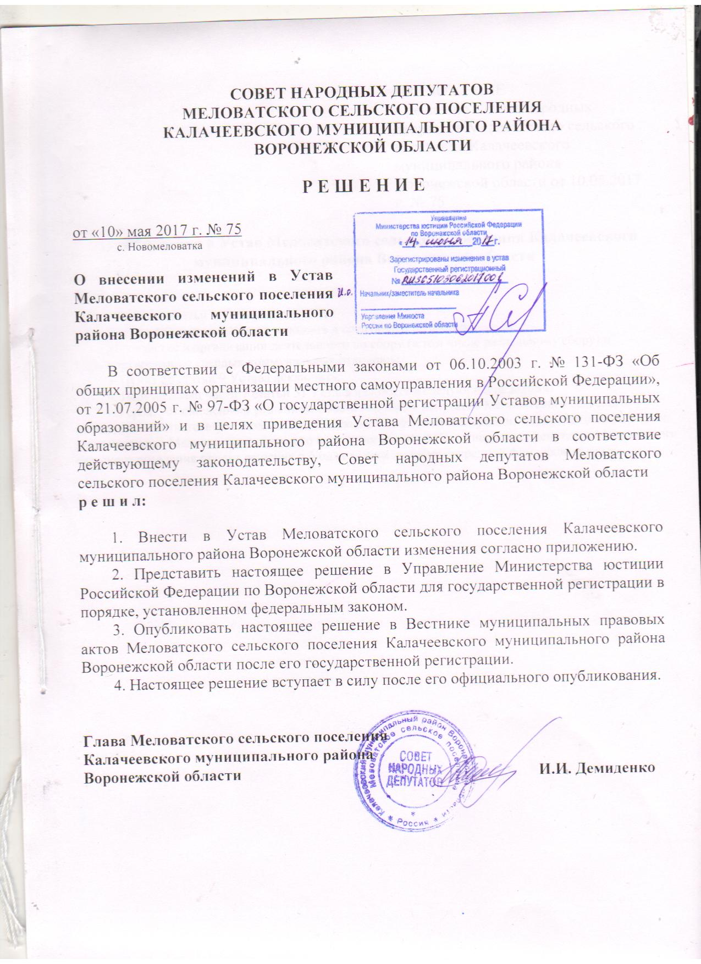

ПРИЛОЖЕНИЕ
к решению Совета народных депутатов Меловатского сельского поселения Калачеевского муниципального района Воронежской области от 10.05.2017 г. № 75

Изменения в Устав Меловатского сельского поселения Калачеевского муниципального района Воронежской области

1. Пункт 5 статьи 9 Устава исключить;
2. Пункт 17 статьи 9 Устава изложить в следующей редакции:
«17) участие в организации деятельности по сбору (в том числе раздельному сбору) и транспортированию твердых коммунальных отходов;»;
3. Пункт 25 статьи 9 Устава исключить;
4. Первый абзац части 7 статьи 51 Устава изложить в следующей редакции:
«В срок, установленный решением Совета народных депутатов Меловатского сельского поселения в соответствии с бюджетным Кодексом Российской Федерации, Федеральными законами, администрация Меловатского сельского поселения вносит в Совет народных депутатов Меловатского сельского поселения проект решения о бюджете поселения на очередной финансовый год.».

